Arquitetura para o comportamento sustentável: análise de construções por meio da tipologia vernacular e da bioconstrução

Architecture for sustainable behavior: analysis of constructions through the vernacular typology and bioconstruction

Angela Costella Bertei, Graduanda em Arquitetura e Urbanismo, UNISINOS
angelacostelladesign@gmail.com

Resumo
A arquitetura vernacular pode ser definida como uma tipologia que considera o caráter local ou regional, na qual são utilizados materiais e recursos do próprio ambiente onde a edificação está inserida. A bioconstrução, por sua vez, além de considerar os parâmetros como adequação às condições locais, avalia o tratamento de resíduos e emprega técnicas construtivas e de baixo impacto ambiental com o intuito de construir edificações sustentáveis. Utilizando-se de uma pesquisa aplicada, qualitativa, descritiva e bibliográfica, buscou-se unir ambos os conceitos, correlacioná-los à obtenção de selos sustentáveis e também investigar suas contribuições para estimular a sustentabilidade em projetos arquitetônicos. Concluiu-se, portanto, que a arquitetura vernacular e a bioconstrução já estão sendo retomadas e postas em prática em edificações contemporâneas, mostrando assim, serem capazes de incentivar a arquitetura para o comportamento sustentável.

Palavras-chave: Arquitetura sustentável; Arquitetura vernacular; Bioconstrução

Abstract
Vernacular architecture can be defined as a typology that considers the local or regional character, in which materials and resources from the environment where the building is inserted are used. Bioconstruction, in turn, in addition to considering parameters such as adequacy to local conditions, evaluates waste treatment and employs constructive techniques with low environmental impact in order to build sustainable buildings. Using applied, qualitative, descriptive and bibliographical research, we sought to unite both concepts, correlate them with obtaining sustainable seals and also investigate their contributions to encourage sustainability in architectural projects. It was concluded, therefore, that vernacular architecture and bioconstruction are already being resumed and put into practice in contemporany building, thus showing that they are capable of encouraging architecture for sustainable behavior.

Keywords: Sustainable architecture; Vernacular architecture; Bioconstruction
- Introdução

Atualmente, o setor da economia que mais impacta o meio ambiente é o da construção civil. As edificações vêm enfrentando um grave passivo ambiental seja em função do elevado consumo de matéria-prima, energia, geração de resíduos ou emissões de gases estufa. Contudo, esse cenário está mostrando-se diferente pouco a pouco, visto que as construções inteligentes e sustentáveis estão ganhando cada vez mais espaço no Brasil e também no exterior. Muitos incentivos, como políticas públicas estão ganhando força pelo mundo afora com o intuito de estimular a eficiência energética e inibir o desperdício nas edificações. De igual forma, cresce também a oferta de selos e certificações sustentáveis que orientam o mercado a perceber quais as vantagens dessas edificações. Se levarmos em conta que, por volta de 2030, a porcentagem de pessoas vivendo em centros urbanos será cerca de 75%, constatamos que as cidades tem, portanto, um papel crucial e precisam investir em metas e edificações sustentáveis para minimizar os impactos ambientais como um todo (TRIGUEIRO, 2017).
Precisamos mudar a forma como projetamos e construímos edificações para que tenhamos chances de reduzir as emissões gerais de dióxido de carbono e atingirmos metas sustentáveis e internacionais importantes. Do contrário, talvez presenciaremos fatos como o aumento considerável no consumo de energia primária em alguns países, como nos Estados Unidos, por exemplo. De forma a incentivar cada vez mais o projeto e a construção de edificações sustentáveis, devemos pontuar que uma forte característica é que elas são capazes de economizar de 25 a 50% ou até mais em relação ao consumo de energia de edificações convencionais, posto que preocupam-se com fatores que podem influenciar diretamente na eficiência energética do edifício, tais como o controle solar, pouca ou nenhuma necessidade de climatização, utilização de iluminação natural, uso de materiais locais, dentre outros. (YUDELSON, 2013).
Diante desse cenário podemos afirmar felizmente que, segundo Yudelson (2013, p. 41) “Muitas cidades têm aderido às iniciativas de mudança climática e começarão a exigir edificações sustentáveis para projetos residenciais, especialmente grandes empreendimentos com impactos de infraestrutura significativos.” Fatores como esse são extremamente positivos, pois demonstram que técnicas e modos alternativos de construir que prezem pela utilização racional dos recursos/materiais e técnicas que auxiliem nesse processo, estão cada vez mais sendo considerados.
Além dessas considerações, faz-se necessário entender que a edificação precisa pertencer ao local no qual está inserida. Com relação à isso, Cruz (2015) explica que:
[...] Precisávamos – e ainda precisamos – reinserir a arquitetura como forma de conhecimento na construção do território brasileiro. A forma como vinha sendo entendida e propagada é insustentável. Insustentável para o desenvolvimento do país, bem como insustentável do ponto de vista ambiental, social e intelectual (CRUZ, 2015, p.21).
A arquitetura vernacular está inserida nesse contexto, visto que ela corresponde à uma construção que considera as técnicas e materiais disponíveis em uma região ou local específico, podendo ser considerada, inclusive, como uma forma de afirmação de identidade. O conhecimento sobre as técnicas é geralmente passado de geração a geração. De acordo com Cunha (2015), a arquitetura vernacular utiliza técnicas que não agridem o meio ambiente, bem como materiais que demandam pouca ou nenhuma energia em sua produção, e por isso pode ser tratada como sustentável. O autor acrescenta ainda que, contudo, nem toda arquitetura sustentável é vernacular, mas que toda arquitetura vernacular, é considerada sustentável. Conforme Viegas e Baracho (2017) algumas das principais técnicas são: tijolos de adobe, COB, pau-a-pique, bioconstrução, taipa de pilão, dentre outras presentes pelo Brasil. As técnicas podem mudar, dependendo da região ou país.
Somando-se à isso, a bioconstrução é uma prática que vem também atuando na diminuição do impacto ambiental provocado pelo setor da construção civil, o qual é responsável por cerca de 33% no consumo global de energia e 39% das emissões de gases de efeito estufa. Utilizando-se de materiais e técnicas de baixo impacto ambiental, adequação às condições e clima locais, bem como do tratamento de resíduos, a bioconstrução vem apresentando alternativas sustentáveis e bastante promissoras dentro do setor da construção civil. O resultado é a possibilidade de criação de uma arquitetura com o menor impacto ambiental possível. (MOREIRA, 2020).
Partindo dessas considerações, o presente artigo busca explorar a relação entre esses conceitos e entender suas contribuições com o intuito de promover e estimular a sustentabilidade nos projetos arquitetônicos, gerando o menor impacto ambiental possível. Como consequência, as cidades poderão caminhar para um futuro sustentável, comprovando que não somente é necessário, como também é possível aderir às técnicas alternativas de construção sem desconsiderar aspectos como conforto e modernidade.

- Procedimentos Metodológicos

A metodologia utilizada para o desenvolvimento do presente artigo pode ser analisada quanto à quatro aspectos, sendo eles quanto à natureza, abordagem, objetivo e procedimento técnico. Com relação à natureza, utilizou-se de uma pesquisa aplicada, com o intuito de estudar e analisar exemplos provenientes de aplicação prática, de modo que fosse possível obter conhecimentos específicos acerca de materiais e técnicas dentro da arquitetura vernacular e da bioconstrução, que fossem passíveis de aplicação e/ou replicação em futuras construções, estimulando assim o comportamento sustentável.
No que diz respeito à abordagem, adequa-se à uma pesquisa qualitativa, posto que visa analisar, compreender e interpretar os fenômenos, acontecimentos e processos produtivos, bem como levar em consideração os sentimentos e o estudo das experiências vividas do homem, em termos não-mensuráveis.
Quanto ao objetivo, é classificada como uma pesquisa descritiva, já que busca descrever o assunto analisado, compilando e conectando informações para auxiliar na observação da ocorrência de fatos e fenômenos com o fim de realizar uma análise bastante objetiva do objeto de estudo.
Para atender ao procedimento técnico adequado, utilizou-se de revisão bibliográfica, tendo como embasamento para a obtenção de dados sobre o assunto em livros, artigos, sites e blogs sobre o assunto em questão.

A metodologia pode ser visualizada a partir da Figura 01 abaixo.
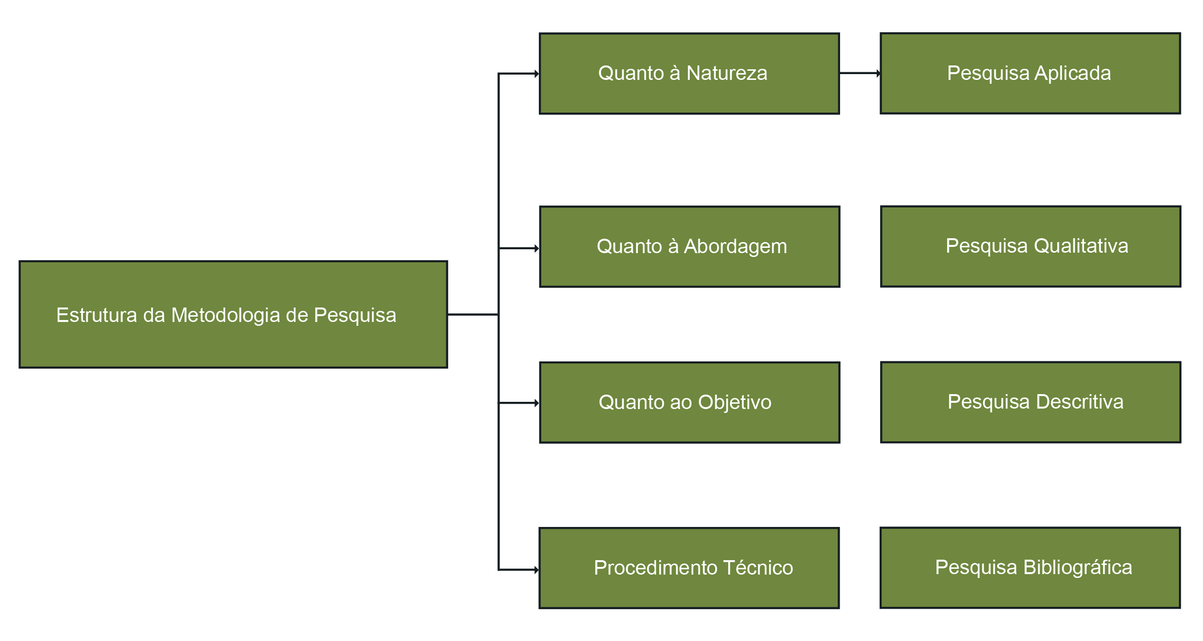
Figura 1: Estrutura da metodologia de pesquisa. Fonte: da autora.

- Aplicações e/ou Resultados

A partir do aprofundamento das temáticas da arquitetura vernacular, bioconstrução e das certificações sustentáveis dentro da arquitetura, é possível estabelecer uma conexão entre os assuntos. Ao longo deste artigo serão analisados exemplos práticos com o intuito de entender a aplicabilidade dos conceitos em estudo e de como se dá o caminho para a sustentabilidade na arquitetura. Exemplo disso são os selos sustentáveis.
  - Arquitetura vernacular e a criação de vínculo e identidade
A arquitetura vernácula ou vernacular pode ser explanada e melhor compreendida por Coelho (2021) quando é afirmado que:
A arquitetura vernacular é todo tipo de arquitetura definida pelo uso de materiais e técnicas de uma determinada região. [...] Esse tipo de arquitetura está relacionado com a sustentabilidade, pois utiliza recursos e métodos construtivos que valorizam a preservação do meio ambiente ao mesmo tempo que possui um caráter cultural que busca priorizar técnicas tradicionais da região onde está empregada. Em razão disso, torna-se necessário entender mais a respeito desse tipo de arquitetura, sendo ela vista como alternativa sustentável que busca diminuir os impactos ao meio ambiente, através de técnicas baratas e funcionais, ao mesmo tempo que preserva a identidade cultural de determinado povo. (COELHO, 2021, p.01).
Nesse sentido, fica claro entender que a retomada da arquitetura vernacular é um caminho assertivo para a sustentabilidade na construção civil e na arquitetura. Isso é um fator extremamente positivo, pois o uso racionalizado de recursos é potencializado e como consequência ocorre a diminuição da emissão de gases poluentes. Hall (2006) acrescenta que a arquitetura precisa ser reinserida no local de modo a considerar suas características e acrescenta que a arquitetura vernacular expande-se muito além da questão sustentável, de modo que lança luz a outro aspecto, o qual mostra ser fundamental o estudo nos dias atuais. A arquitetura vernacular é capaz de representar uma identidade cultural para determinado povo, o que a potencializa como uma ferramenta capaz de fortalecer o vínculo desse povo com o local no qual está inserido. Como resultado tem-se o sentimento de pertencimento ao local perante às pessoas que habitam o espaço delimitado.
Houve uma série de fatores que ao decorrer da evolução do processo das construções, fizeram com que o vínculo e a identidade da população com a arquitetura que era feita no local começassem a se distanciar, tal como explicam Corbella e Yannas (2009):
[...] A necessidade de ostentar o “progresso”, o poder econômico, a abundância de tecnologia, fez com que, sobretudo nos tempos contemporâneos, em muito se desconsiderasse a questão ambiental na arquitetura. Cria-se a partir daí um padrão globalizado nas cidades, o que leva, por exemplo, à construção, nos trópicos, de prédios com fachadas totalmente envidraçadas, verdadeiras estufas pelo excesso de insolação, o que acaba sendo corrigido por sistemas de refrigeração e iluminação demasiadamente caros (CORBELLA; YANNAS, 2009, p.09).
Como um resultado instantâneo da altíssima velocidade do crescimento das cidades, da aposta em técnicas modernas e do próprio movimento moderno, atualmente, infelizmente, o enorme potencial dessas técnicas, as quais vieram para simplificar a arquitetura e auxiliar na produtividade, resume-se à um único objetivo: gerar lucro. Mesmo após um século de melhorias dentro do setor da construção civil, os materiais e técnicas não evoluíram de igual modo se mencionarmos o assunto da sustentabilidade. As construções metálicas ou mesmo de concreto que apresentam seus custos cada vez mais baixos são prova disso, e aceleram não só a velocidade da construção das edificações, como também a poluição e a emissão de gases estufa. Contudo, é necessário lembrar que os edifícios não são simples mercadorias, posto que formam o pano de fundo de nossa vida e da cidade, e assim devem, portanto, relacionar-se com o meio ao qual estão inseridos. (ROGERS E GUMUCHDJIAN, 2001).
Essa situação, contudo, vem apresentando mudanças, onde vem renascendo uma arquitetura que é preocupada na sua integração com o clima local, com o conforto ambiental do ser humano e com a sua repercussão no planeta, bem como muito mais antenada com a integração do edifício em meio à sua totalidade, de modo a torná-lo parte de um conjunto muito maior. O resultado visado é uma edificação integrada com as características da vida e do clima locais e que busca consumir a menor quantidade de energia, de modo a deixar um mundo menos poluído para as futuras gerações. (CORBELLA E YANNAS, 2009).
Observando esse panorama, torna-se mais fácil entender por quais motivos a arquitetura vernacular é uma técnica alternativa que deve ser considerada e retomada para as edificações contemporâneas. Nesse sentido, Rasmussen (2015, p. 13) concorda quando diz que “A arquitetura é produzida por pessoas comuns para pessoas comuns; portanto, deve ser facilmente compreensível a todas as pessoas.”
Por ser bastante singular já que considera o uso de materiais e recursos do local, a arquitetura vernacular apropria-se de materiais como barro, madeira, palha, pedra, bambu, coberturas vegetais, dentre outros materiais provenientes da natureza, de acordo com cada região. As vantagens desse tipo de arquitetura são inúmeras, dentre as quais podemos destacar: preservação da identidade local ou regional, métodos construtivos mais acessíveis, contribuição para preservação do meio ambiente, diminuição do desperdício de materiais e do consumo energético, economia de mão-de-obra, otimização termoacústica, dentre outras. (COELHO, 2021).
  - Bioconstrução e sua ligação com a arquitetura vernacular
Comportando-se de modo similar à arquitetura vernacular, a bioconstrução também se preocupa em considerar o uso de materiais de baixo impacto ambiental, adequar a edificação arquitetônica ao clima local e principalmente realizar o tratamento de resíduos, os quais podem ser utilizados na construção da edificação, dependendo da técnica escolhida. (COELHO, 2021).
De acordo com o Portal Sustentabilidade, a Associação Brasileira de Empresas de Limpeza Pública e Resíduos Especiais (ABRELPE, 2022), alcançou um total de 81,8 milhões de toneladas de resíduos sólidos no ano de 2022, o equivalente a 224 mil toneladas diárias. De acordo com Trigueiro (2017), é preocupante quando esse resíduo ou restos de obra são abandonados em lugares inadequados, o que acarreta na geração de terríveis impactos ambientais. Razões como essa deixam clara a necessidade de mudarmos a forma como construímos.
A bioconstrução passou a ganhar maior espaço e a ser mais estudada a partir da década de 1970, quando o conceito de desenvolvimento sustentável ganha também notoriedade, passando a ser cada vez mais explorado. Materiais provenientes da própria natureza e da região onde se está construindo ganham destaque, tais como a terra (que proporciona ambientes com maiores níveis de ventilação natural), a palha, a pedra e a madeira, onde o bambu é uma opção interessante a ser considerada, principalmente por sua extrema capacidade de resistência para a construção. (COELHO, 2021). Ainda segundo Coelho (2021), a bioconstrução apresenta inúmeras técnicas construtivas, dentre as quais estão: adobe, superadobe, COB, pau-a-pique ou taipa de mão, taipa de pilão, solo-cimento, cordwood, estrutura de bambu, fardos de palha, coberturas em palha, ferrocimento, dentre outras. As técnicas variam de acordo com a região e principalmente com o clima, que determina qual o material e a técnica mais adequados. As técnicas também podem ser combinadas, caso necessário, o que estimula ainda mais a causa sustentável.
A escolha dos materiais corretos de acordo com o clima do local são extremamente importantes, conforme afirmam Corbella e Yannas (2009, p. 46) “Os materiais utilizados na construção de um prédio regulam seu desempenho térmico e, por conseguinte, influenciarão o conforto térmico de seus usuários." Van Lengen (2014) destaca outros pontos extremamente relevantes, tais, como: manutenção, comportamento dos materiais ao frio e ao calor, quantidade existente de materiais na região e viabilidade de transporte, possibilidade de conversão de matérias-primas em material final, existência de mão-de-obra qualificada, ciclo de vida dos materiais, formas de combinação dos materiais e técnicas. Conforme Coelho (2021), as principais vantagens em utilizar a bioconstrução são: diminuição no consumo de energia e geração de resíduos, diminuição dos riscos de incêndio, economia de materiais e de mão-de-obra, preservação do meio ambiente, trocas de experiências com as comunidades locais, dentre outros.
A partir desses conhecimentos, pode-se compreender que ambos os conceitos caminham lado a lado, de modo a complementarem-se, visto que tanto a arquitetura vernacular quanto a bioconstrução consideram a arquitetura não somente no que diz respeito ao âmbito comercial ou moderno, mas sim como instrumento capaz de valorizar o local, gerar identidade e ser protagonista da sustentabilidade, funcionando como agente transformador do ambiente no qual está inserida, além de diminuírem o impacto ambiental provocado pela construção civil.
3.3 Arquitetura e as certificações sustentáveis
Primeiramente, é necessária a explanação acerca do que realmente pode ser considerada uma edificação sustentável. Conforme explica Yudelson (2013):
[...] Uma edificação sustentável é aquela que considera seu impacto sobre a saúde ambiental e humana e, então, o diminui. Ela consome uma quantidade consideravelmente menor de energia e água em relação a uma edificação convencional, tem menos impactos sobre o terreno e, em geral, níveis mais altos de qualidade do ar no interior. Também se preocupa em parte com os impactos de ciclo de vida dos materiais de construção, móveis e acessórios. (YUDELSON, 2013, p.19).
Uma forma bastante eficiente de acompanhar o aparecimento de construções com foco em sustentabilidade é por meio dos selos verdes, que são criados para medir o nível de eficiência energética das edificações. Existem diversas certificações, e dentre elas a mais conhecida e respeitada é a certificação LEED, do inglês Leadership in Energy and Environmental Design. O LEED funciona de forma a avaliar os projetos a partir de oito diferentes quesitos, os quais somam pontos (entre 40 e 110), resultando no nível da certificação, que pode ser Silver, Gold ou Platinum (o mais alto nível). Há estimativas de que as edificações que são reconhecidas por meio do selo LEED consigam reduzir em até 30% o consumo de energia, 30% a 50% o consumo de água, e 60% a 80% a geração de resíduos durante a construção. (TRIGUEIRO, 2017). Segundo Yudelson (2013), as certificações ambientais de edificações estão se tornando muito populares no Brasil, fazendo com que muitos empreendedores obtenham retornos significativos de seus investimentos, percebendo assim, o real valor dos selos sustentáveis. Devido à preocupação em atender à demanda ambiental e ao comportamento do mercado como um todo, o público consumidor também tem se mostrado disposto e interessado a consumir produtos sustentáveis, inclusive imóveis. Ainda segundo Yudelson (2013, p. 102) “A vantagem econômica dos empreendimentos sustentáveis se baseia em uma série de benefícios: econômicos, financeiros, de produtividade, de gestão de riscos, de relações públicas e marketing e de financiamento”.
Outro fator importante a ser considerado é que as edificações sustentáveis consomem tudo com eficiência, seja energia ou mesmo água, apostam na luz natural e ventilação cruzada. Em decorrência disso, acabam por criar espaços onde os usuários sentem-se confortáveis, sendo mais saudáveis e satisfeitos, promovendo ganhos de produtividade, notas mais altas em exames escolares e até mesmo é percebido um menor absenteísmo e maior eficiência operacional. (YUDELSON, 2013). Assim, é possível constatar que os benefícios apresentados pelas construções sustentáveis são inúmeros, e a arquitetura vernacular e a bioconstrução são capazes de trabalharem juntas para atingirem esse objetivo.

3.3 Análise de edificações sustentáveis
A seguir serão analisadas três edificações, as quais foram escolhidas por demonstrarem com excelência a aplicabilidade da arquitetura vernacular e da bioconstrução como alternativas sustentáveis para o setor de construção, e como consequência, por representarem os impactos positivos com relação à emissão de poluentes.
3.3.1. Casa das Birutas – bioconstrução premiada
A Casa das Birutas está localizada no interior de São Paulo, mais precisamente em uma ecovila em Piracaia. Diversas técnicas de bioconstrução foram aplicadas, como hiperadobe, estrutura em bambu e reaproveitamento de garrafas para o piso. Além disso, há enorme preocupação com a gestão dos resíduos, conforto termoacústico, paisagismo sustentável, aproveitamento da água pluvial e ventilação natural. O projeto do escritório Gera Brasil foi um dos principais destaques no prêmio Sain-Gobain de Arquitetura – habitat sustentável 2019, categoria residencial. (SustentArqui, 2019). A meta de eficiência energética para a residência é uma redução de cerca de 70% no custo energético do imóvel, e segundo a tabela do Programa Nacional de Conservação de Energia Elétrica (PROCEL), a Casa das Birutas atinge nível A de desempenho pelo método de simulação. A residência considerou fatores muito importantes, tais como: aquecimento solar, cobertura leve isolada, vedações internas pesadas e insolação dos ambientes. A gestão das águas proporciona uma economia de 36% no consumo, visto que a água potável que vem da nascente é reservada apenas para fins nobres. A água de chuva, por sua vez, é acumulada e utilizada para a rega e descargas dos vasos sanitários. A água negra e os restos de alimentos não são descartados de qualquer modo, sendo enviados para Biossistema Integrado (BSI) que fabrica biogás. (SustenArqui, 2019).
Abaixo na figura 2 observa-se uma imagem da casa e um diagrama que explica a geração de energia solar e o esquema de ventilação cruzada:
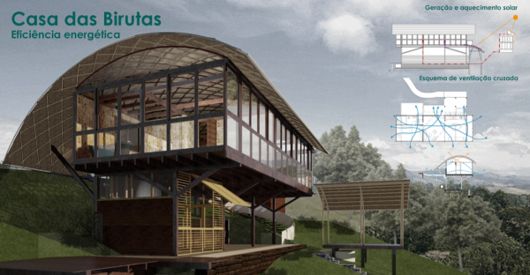
Figura 2: Casa das Birutas. Fonte: SustenArqui.
A estrutura do telhado conta com o gridshell em bambu, que é reforçado por uma treliça dupla e autoportante, construída pelo entrelaçamento das varas de bambu, que pouco a pouco formam a estrutura final. Os tijolos de barro são produzidos localmente, em uma olaria familiar próximo à residência. Já as madeiras utilizadas na obra, possuem documento de origem florestal (DOF), exceto as de reúso ou demolição. Atitudes como essa, contribuem para a redução do processo de desmatamento de florestas, mais um ponto positivo para a construção. (SustenArqui, 2019). A figura 3 abaixo traz um diagrama do sistema construtivo e dos materiais adotados na Casa das Birutas:
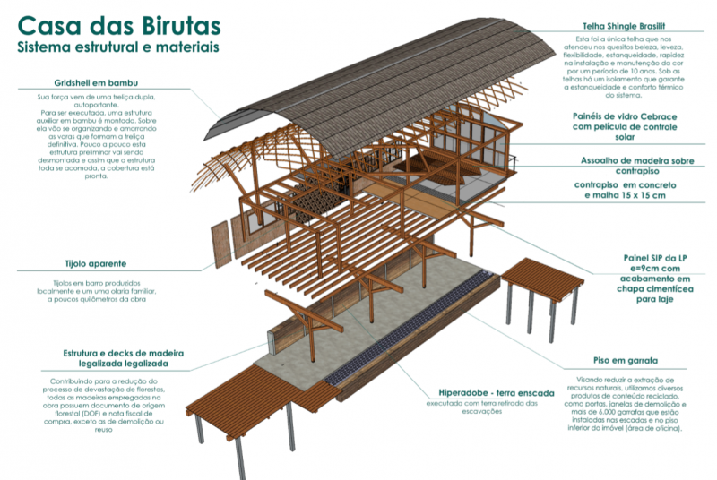
Figura 3: Diagrama do sistema construtivo da Casa das Birutas. Fonte: SustenArqui.
O conforto térmico e a estanqueidade são proporcionados pelas telhas Shingle, as quais possuem um sistema de isolamento. Os painéis de vidro com película de controle solar também proporcionam conforto térmico, pois são reguláveis para deixar passar maior ou menor quantidade de luz. Com o intuito de minimizar a geração de resíduos, que como visto anteriormente, segundo dados da Abrelpe (2022), no Brasil são preocupantes, os pisos das escadas e uma parte da oficina contam com o reaproveitamento de mais de 6000 garrafas, bem como a técnica de terra ensacada (hiperadobe) para a construção das paredes.
Uma característica relevante dos materiais é a sua condutibilidade térmica, sendo que os que aquecem ou esfriam demasiadamente, tornam-se desagradáveis. A madeira, por sua vez, é um material muito atraente, porque nunca apresenta temperaturas muito diferentes da do ser humano. Já a terra é um material também interessante, pois apresenta características que auxiliam na ventilação natural da edificação (RASMUSSEN, 2015). Os materiais e técnicas aplicados na Casa das Birutas são realmente condizentes com a região à qual a edificação está inserida, já que o clima predominante é o tropical de altitude. Sendo assim, a madeira proporciona conforto térmico, e a terra ensacada (hiperadobe) permite fazer com que a edificação obtenha melhor ventilação natural e também proteja os moradores do frio do inverno. Dessa maneira, ficam evidentes os inúmeros benefícios gerados a partir da bioconstrução.
3.3.2. Modern Education and Training Institute, projetada por Anna Heringer e Eike Roswag
Esse projeto tem o potencial de unir a arquitetura vernacular e a bioconstrução, pois trabalha com materiais e técnicas locais, onde o barro e o bambu ganham espaço como protagonistas. De acordo com Dejtiar (2017), através de suas obras em Bangladesh com características artesanais e bioclimáticas, de modo a envolver o social e a sustentabilidade, a arquiteta alemã Anna Heringer tem ganhado reconhecimento. Após o projeto da Modern Education and Training Institute (METI), em Bangladesh, juntamente de Eike Roswag, a arquiteta ficou conhecida a nível nacional.
Procurando valorizar os materiais do local, como o bambu e o barro, com o intuito de reduzir o uso de materiais exportados, Heringer e Roswag tinham um objetivo bem claro em comum: promover uma mudança sustentável. Apostando na técnica vernacular como solução para o problema, a equipe observou as moradias dos bengalis, que eram construídas com palha, bambu e barro. Realizada essa etapa, concluíram que o melhor a ser realizado seria aperfeiçoar as técnicas vernaculares que já vinham sendo trabalhadas naquela localidade, de modo a tornar a construção ainda mais duradoura. (HORTA, 2009).
Na região da Ásia, o bambu vem sendo usado há cerca de 9 mil anos em diferentes gêneros de construção (casas, templos, palácios), o que é mais uma justificativa para a escolha do material. No Brasil, das 1200 espécies conhecidas, pelo menos oito poderiam substituir o aço à altura, e com vantagens extremamente importantes. Por essa razão, podemos chamá-lo de “aço verde”. O consumo de energia é cerca de cinquenta vezes menor, é um material resistente e que ainda absorve carbono da atmosfera. (TRIGUEIRO, 2017).
Segundo Rasmussen (2015), a construção com barro já é bastante antiga, se levarmos em consideração que as tribos indígenas produziam casas inteiras desse material. A partir daí, a arquitetura vernácula vem desenvolvendo-se cada vez mais. Já com relação à madeira, a mesma é explorada em todas as suas formas, seja desde toras em estado natural até tábuas aplainadas já há milhares de anos, de modo que ao longo desse tempo, foi possível tirar proveito de inúmeras variedades de cor e combinar diversas técnicas, como a que fora utilizada no exemplo anterior.
A estrutura do andar térreo da edificação tem grossas paredes de terra, enquanto que o andar superior é feito de bambu. Foram utilizadas 12500 tiras de bambu para fazer as porosas fachadas do nível superior. Para a construção da obra, contou-se com a ajuda de 25 trabalhadores locais, e da arquitetura vernacular. Mais tarde, em 2007, a edificação ganhou o prêmio Aga Khan de arquitetura, onde o destaque foi para a compreensão dos materiais locais e para a sincera conexão que a obra estabeleceu com o local. A originalidade na arquitetura pode estar relacionada com ancorar uma estrutura nos materiais e tradição locais e depois torná-la moderna por meio de pequenos detalhes na forma como é construída e também no projeto. (JODIDIO, 2022). Na figura 4 abaixo, podemos observar imagens da escola e a aplicação de seus materiais:
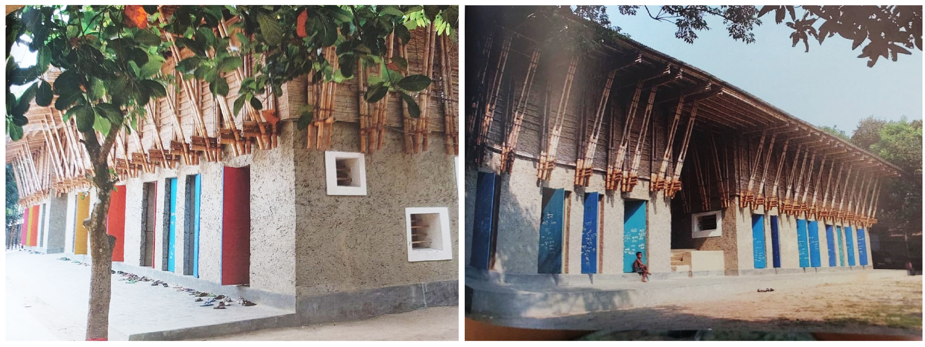
Figura 4: Modern Education and Training Institute (METI). Fonte: Jodidio (2022).
A obra analisada comprova mais uma vez que bioconstrução e arquitetura vernacular caminham juntas para a sustentabilidade e para a diminuição do impacto ambiental, trazendo, portanto, impactos positivos quando aplicadas em projetos de arquitetura. O último exemplo a ser analisado chama atenção para o uso de telhados verdes, além de preocupar-se com a eficiência energética como um todo, assim como os exemplos anteriores.
3.3.2. California Academy of Sciences, projetada por Renzo Piano
A academia de ciências da Califórnia é considerada um verdadeiro exemplo de arquitetura sustentável, visto que abriga cerca de 1,8 milhão de espécies nativas em seu paisagismo e em seu telhado verde. A estrutura do telhado é capaz de reduzir a temperatura interna do museu em até 6ºC, e o sistema de captação de água pluvial é projetado para armazenar e reutilizar cerca de 13500 metros cúbicos de água por ano. Essas características fizeram com que o edifício obtivesse o selo LEED Platinum, a mais alta categoria sustentável. (JODIDIO, 2022). Segundo Yudelson (2013), o telhado verde é muito aplicado tanto na arquitetura vernacular quanto na bioconstrução, pois funciona como uma ótima alternativa para atenuar o efeito de ilha térmica urbana, e inclusive é recomendado de acordo com a certificação LEED para melhor atuar nesse quesito. A figura 5 abaixo mostra a edificação da academia de ciências da California:
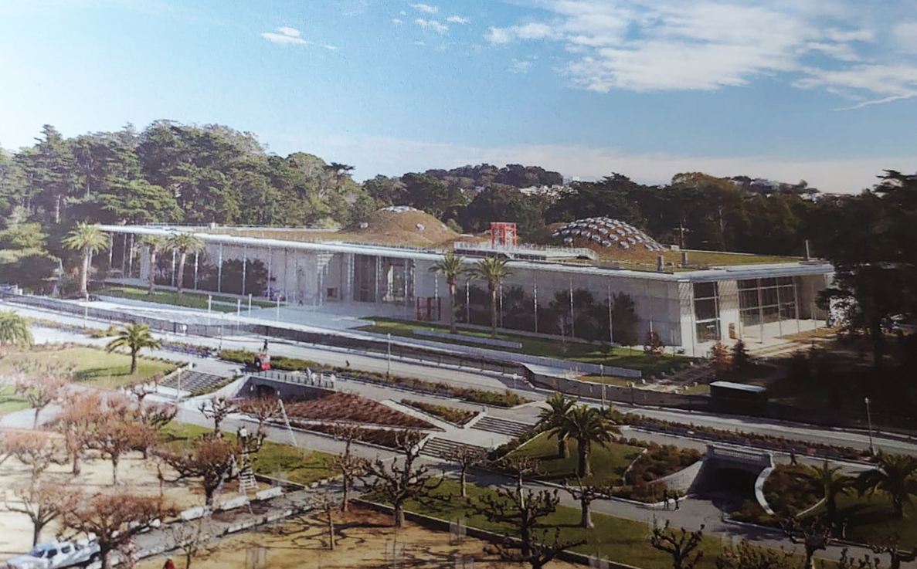
Figura 5: California Academy of Sciences. Fonte: Jodidio (2022).
Por considerar todas as condições possíveis para gerar conforto térmico, luz natural pelas claraboias, bem como preservação ambiental e conexão com o local, essa obra é exemplo de sustentabilidade. Além disso, também demonstra que é possível adaptar técnicas vernaculares como o telhado verde para gerar impactos positivos para o setor da construção.

- Análises dos Resultados ou Discussões

Após analisar os conceitos de arquitetura vernacular, bioconstrução e entender mais acerca das certificações sustentáveis, entende-se que as edificações estudadas apresentam, de fato, representatividade quando o assunto é sustentabilidade dentro da arquitetura e construção civil. As obras analisadas adequam-se quanto aos meios alternativos de construção, revelando progresso e um ambiente bastante promissor para a sustentabilidade na arquitetura.

- Conclusão ou Considerações Finais

Dessa forma, são percebidas mudanças extremamente positivas e promissoras para a arquitetura quando o assunto é sustentabilidade, tanto a nível nacional quanto internacional. Por meio de todo o embasamento científico realizado e da análise/aplicabilidade dos conceitos, comprova-se que a arquitetura vernacular e a bioconstrução de fato trazem inúmeros benefícios para a arquitetura quando aplicadas em projetos. Como exemplo, temos a diminuição no consumo de energia, de mão-de-obra, de materiais e mínima geração de resíduos. Assim, os conceitos não só podem como devem caminhar juntos, além de serem revisitados com o intuito de minimizar os impactos causados pelas técnicas modernas de construção. As certificações sustentáveis, como o Selo LEED não só são o objetivo final, como servem de incentivo ao comportamento sustentável para futuras edificações.

Referências

ARCHDAILY. “Handmade School / Anna Heringer + Eike Roswag” postado em 04 de Março de 2010. Blog Archdaily. Disponível em:https://www.archdaily.com/51664/handmade-school-anna-heringer-eike-roswag/, acesso realizado em 24/02/2023.

COELHO, Jéssica. “Arquitetura Vernacular: Quais as suas características?”, postado em 16 de Julho de 2021. Projetou Blog. Disponível em: https://www.projetou.com.br/posts/arquitetura-vernacular/#2,acesso realizado em 24/02/2023.

CORBELLA, Oscar e YANNAS, Simos. Em busca de uma arquitetura sustentável para os trópicos: conforto ambiental. 2ª ed. Rio de Janeiro: Revan, 2009.
CRUZ, J.A. de Brito (2015). Arquitetura Insustentável. In: G. Wisnik, K. Nakano, L. Nobre, O. Mongin, D.B. Inglez de Souza, G. Moreira Petrella, et al., Insustentável Arquitetura: Encontros França – América Latina (Vol.1, pg 21-24). São Paulo: Estação Liberdade.
DEJTIAR, F. Anna Heringer: Por uma arquitetura artesanal. Traduzido por: Romullo Baratto. Disponível em: http://www.archdaily.com.br/br/806846/anna-heringer-por-uma-arquitetura-artesanal-e-cooperativa, acesso realizado em: 23/02/2023.

HALL, Stuart. A identidade cultural na pós-modernidade. Rio de Janeiro: DP&A, 2006.

HORTA, M. De volta a arquitetura vernacular na Meti School. Ana Heringer e Eike Roswag. Rudrapur, Bangladesh. Disponível em: http://www.au.pini.com.br/arquitetura-urbanismo/182/de-volta-a-arquitetura-vernacular-na-meti-school-anna-heringer-134776-1.aspx, acesso realizado em: 22/02/2023.

JODIDIO, Philip. Green Architecture. 1ª ed. São Paulo: Taschen do Brasil, 2022.

MOREIRA, Suzana. "O que é bioconstrução?", postado em 13 de Novembro de 2020. ArchDaily Brasil. Disponível em: https://www.archdaily.com.br/br/950945/o-que-e-bioconstrucao, acesso realizado em 24/02/2023.

RASMUSSEN, Steen Eiler. Arquitetura vivenciada. 3ª ed. São Paulo: Martins Fontes, 2015.

ROGERS, Richard George; GUMUCHDJIAN, Philip. Cidades para um pequeno planeta. 1ª ed. Barcelona: Gustavo Gili, SA, 2001.

SUSTENARQUI. “Casa das Birutas”, postado em 28 de Fevereiro de 2019. Blog SustenArqui. Disponível em: https://sustentarqui.com.br/casa-das-birutas-bioconstrucao-premiada/, acesso realizado em 22/02/2023.

PORTAL SUSTENTABILIDADE. “Abrelpe lança a nova edição do panorama de resíduos sólidos no Brasil”. Disponível em: https://portalsustentabilidade.com/2022/12/29/abrelpe-lanca-a-nova-edicao-do-panorama-de-residuos-solidos-no-brasil/#:~:text=Panorama%20nacional&text=Durante%20o%20ano%20de%202022,kg%20de%20res%C3%ADduos%20por%20dia, acesso realizado em 04/04/2023.

TRIGUEIRO, André. Cidades e Soluções: como construir uma sociedade sustentável. 1ª ed. Rio de Janeiro: LeYa, 2017.

VAN LENGEN, Johan. Manual do arquiteto descalço. 1ª ed. São Paulo: B4 Ed, 2014.

VIEGAS, Anne Elize Resende; BARACHO, Anna Sophia Barbosa. Arquitetura vernacular: tipologia arquitetônica que agrega valores para as cidades históricas mineiras de São João Del Rei,Tiradentes e Vitoriano Veloso. In: Simpósio Científico ICOMOS, 1., 2017, Belo Horizonte. Artigo, Minas Gerais: Universidade Federal de São João del Rei, 2017. v. 1.

YUDELSON, Jerry. Projeto Integrado e Construções Sustentáveis. 1ª ed. Porto Alegre: Bookman, 2013.

